|  |  |
| --- | --- |
|  | МИНИСТЕРСТВО ОБРАЗОВАНИЯ И НАУКИ РЕСПУБЛИКИ ТАТАРСТАН  **Государственное автономное профессиональное образовательное учреждение**  **«ЗЕЛЕНОДОЛЬСКИЙ МЕХАНИЧЕСКИЙ КОЛЛЕДЖ»** (ГАПОУ «ЗМК») |

**09.02.03 «Программирование в компьютерных системах»**

**МДК 03.01. ТЕХНОЛОГИЯ РАЗРАБОТКИ ПРОГРАММНОГО ОБЕСПЕЧЕНИЯ**

**СЕМЕСТРОВАЯ РАБОТА**

**Тема: «Химчистка»**

**Исполнитель**: Куньков Арсений Геннадьевич

**Группа**: 205

**Преподаватель:** Алемасов Евгений Павлович

**Дата сдачи** 15.12.2023 **Оценка** ____________

**Подпись преподавателя**  _______________________

**ЗЕЛЕНОДОЛЬСК – 2023**

**СОДЕРЖАНИЕ**

Проблема предметной области 3

Цель разработки программного обеспечения 4

Задачи для достижения поставленной цели 5

Построение диаграммы вариантов использования (UseCase Diagram) 6

Построение диаграммы последовательности (Sequence Diagram) 7

Построение диаграммы деятельности (Activity Diagram) 8

Построение диаграммы состояний (State Diagram) 9

Построение диаграммы классов (Class Diagram) 10

Разработка прототипа программного продукта 10

# **Проблема предметной области**

Ваша химчистка осуществляет прием у населения вещей для выведения пятен. Для наведения порядка Вы, по мере возможности, составляете базу данных клиентов, запоминая их анкетные данные (фамилия, имя, отчество). Начиная с 3-го обращения, клиент переходит в категорию постоянных клиентов и получает скидку в 3% при чистке каждой последующей вещи. Все оказываемые Вами услуги подразделяются на виды, имеющие название, тип и стоимость, зависящую от сложности работ. Работа с клиентом первоначально состоит в определении объема работ, вида услуги и, соответственно, ее стоимости. Если клиент согласен, он оставляет вещь (при этом фиксируется услуга, клиент и дата приема) и забирает ее после обработки (при этом фиксируется дата возврата).

# **Цель разработки программного обеспечения**

Цель разработки программного обеспечения "Химчистка" - создание удобной и эффективной системы для автоматизации работы химчисток. Программа должна обеспечивать учет клиентов, заказов, инвентаря, расчеты оплаты услуг, а также обеспечивать удобный доступ к информации о состоянии заказов и других операционных процессах. В результате разработки программного обеспечения "Химчистка" целью является повышение производительности и качества обслуживания клиентов, сокращение времени на выполнение заказов, упрощение управления химчисткой и повышение ее конкурентоспособности на рынке.

# **Задачи для достижения поставленной цели**

1. Разработка удобного интерфейса для учета клиентов, заказов и инвентаря (Прототип).
2. Создание функционала для автоматизации расчетов оплаты услуг и учета финансовой информации.
3. Интеграция системы учета заказов с возможностью отслеживания их состояния.
4. Анализ потребностей и требований химчистки в отношении программного обеспечения.
5. Реализация функциональности программы, включающей в себя создание и редактирование заказов, расчет стоимости услуг, управление данными клиентов и финансовыми операциями.
6. Проведение обучения персонала по работе с программным обеспечением.
7. Проведение тестирования и отладки программы перед внедрением в работу.
8. Проектирование архитектуры программы "Химчистка", определение основных модулей и функциональности.
9. Разработка UML диаграмм (UseCase, Sequence, Activity, State, Class).

Решение этих задач позволит достичь поставленной цели - повышения производительности и качества обслуживания клиентов, сокращения времени на выполнение заказов, упрощения управления химчисткой и повышения ее конкурентоспособности на рынке.

# **Построение диаграммы вариантов использования (UseCase Diagram)**



Рисунок 1 - UseCase Diagram

# **Построение диаграммы последовательности (Sequence Diagram)**



Рисунок 2 - Sequence Diagram

# **Построение диаграммы деятельности (Activity Diagram)**



Рисунок 3 - Activity Diagram

# **Построение диаграммы состояний (State Diagram)**



Рисунок 4 - State Diagram

# **Построение диаграммы классов (Class Diagram)**



Рисунок 5 - Class Diagram

# 

# **Разработка прототипа программного продукта**

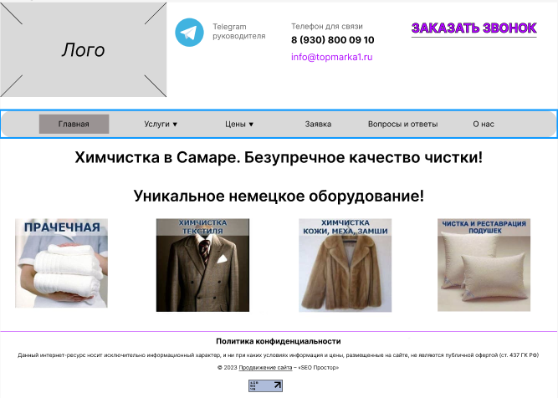

Рисунок 6 – Главная

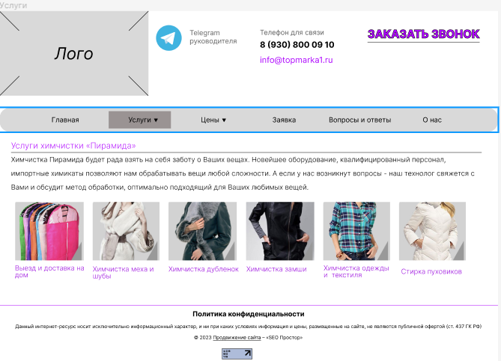

Рисунок 7 – Услуги

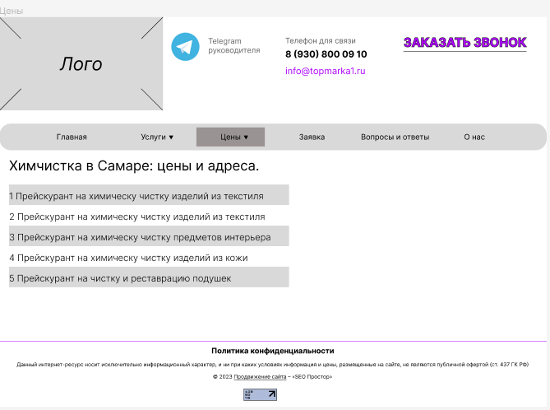

Рисунок 8 – Цены

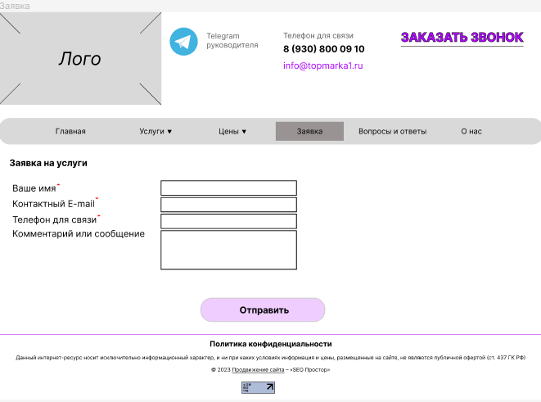

Рисунок 9 – Заявка

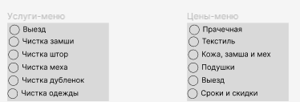

Рисунок 10 - Выпадающие списки